专 利 盘 点 流 程
（ 学 院 管 理 员 版 ）
一、流程
1.登录国家专利导航综合平台（ https://www.patentnavi.org.cn/ ），其中用户名密码为：JMIAA工号
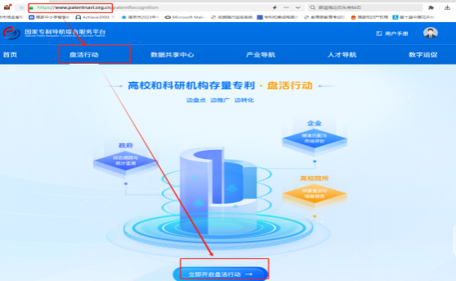

2.在“账号管理”中为本院老师建立“发明人”账号（请将F7020中的F删除建档）
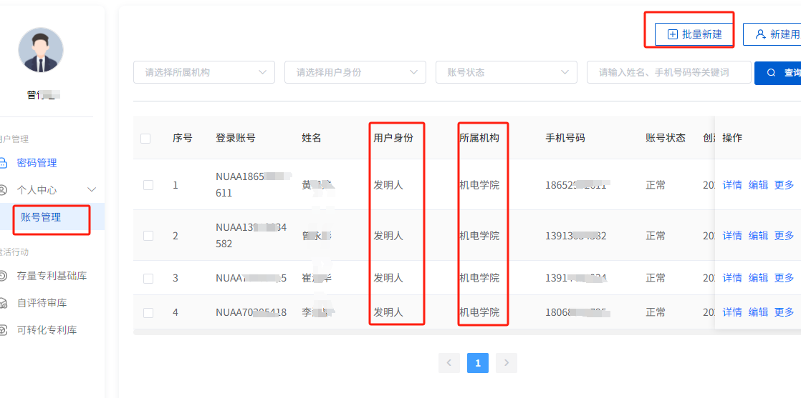
建议：可以一次性采用批量新建方式给所有涉及到的本学院人员都建立账号。
当系统提示“手机号重复”无法建号，但在本校系统未查到重复手机号，有可能是该手机号已在系统被他人（其他单位建立账号使用），请更换手机号

3.专利库
存量专利基础库：一开始可以看到全校的专利，当专利被其他学院盘点认领后，将不再能看到；
自评待审库：本学院发明人建档后的专利将出现在本库，学院管理员需进行审核盘点。

